Развитие речи у детей младшего дошкольного возраста при помощи мнемотехники
Как известно целенаправленное развитие речи у детей одна из главных задач в ДОО и отдельно родителей.
При нормальном развитии уже к 2-2,5 годам дети способны выполнять простые словесные поручения, воспринимать несложные рассказы
У детей от 2-3 лет должны быть хорошо развита способность к подражанию, выражающаяся в умении повторять за взрослым движения, слова, фразы
К 3-3,5 годам ребенок начинает активно стремиться к речевому общению со взрослыми, делиться своими впечатлениями, мыслями, желаниями.
Этому уделяеться огромное количество времени, и если кто-то заметит хоть небольшое отклонение по возрастному признаку, то родители всегда обращаются к специалистам. И ищут спасение только там, забывая о том, что можно для этого приложить еще немного усилий, фантазии и воображения.
В этом безусловно может помочь приемы мнемотехники, мнемо-схемы, мнемо-таблицы
Мнемотехника — это искусство запоминания. Это система методов и приёмов, которые помогают ребенку успешно и эффективно запомнить информацию, способствуют развитию речи, мышления, зрительной и слуховой памяти.
В данном направлении надо двигаться начиная с 2-2.5 лет и с простых мнемоквадратов. Этот приём позволил детям понять, что каждый предмет имеет свое название и описание.
Например: Берем для начала геометрический предмет и объясняем, что он треугольной формы- зеленого цвета- бывает большой, маленький , а далее когда материал усвоен можно добавить что так выглядит елка.
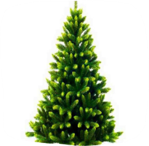
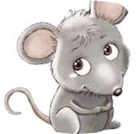
Примеры могут быть разными, солнце -круглое-желтое, машинка-красная-пластмассовая-большая, лиса- рыжая, мышь –серая и тд

Начиная работать по такой схеме ребенку легче запоминать и улавливать связь между картинкой и словами. Все материалы должны быть обязательно цветными. Основной «секрет» мнемотехники очень прост и хорошо известен. Когда человек в своём воображении соединяет несколько зрительных образов, мозг фиксирует эту взаимосвязь. И в дальнейшем при припоминании по одному из образов этой ассоциации мозг воспроизводит все ранее соединённые образы. «Учите ребёнка каким-нибудь неизвестным ему пяти словам – он будет долго и напрасно мучиться, но свяжите двадцать таких слов с картинками, и он их усвоит на лету». Ушинский К.Д

Читая художественную литературу: сказки, потешки, стихи используем нашу «мнемо-помощницу» и материал усваивается в разы быстрее и мозг развивается
Конечно надо не забывать что головной мозг напрямую зависит от рук человека. Занятия по рисованию, лепке, аппликация, пальчиковую гимнастику и т.д. никто не отменял.
Вот несколько примеров мнемотаблиц по ним очень легко работать, и если уловить суть , то и составлять будет тоже легко
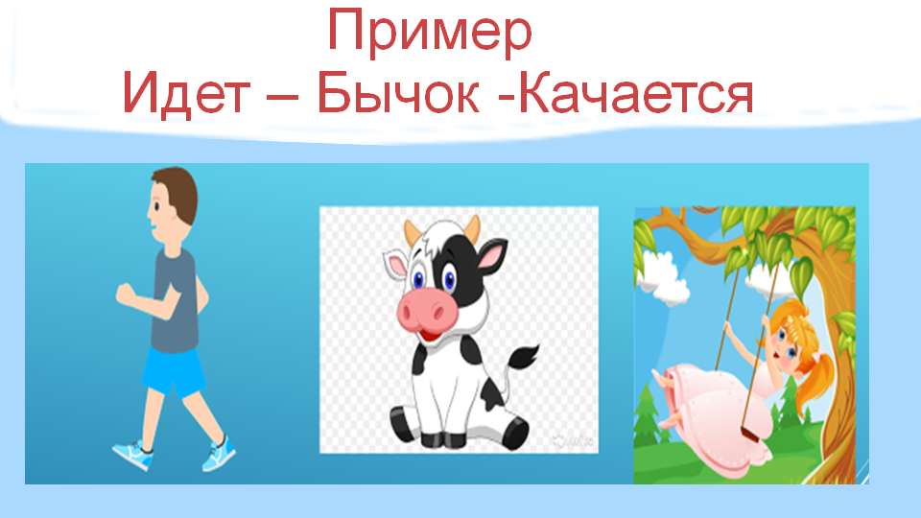

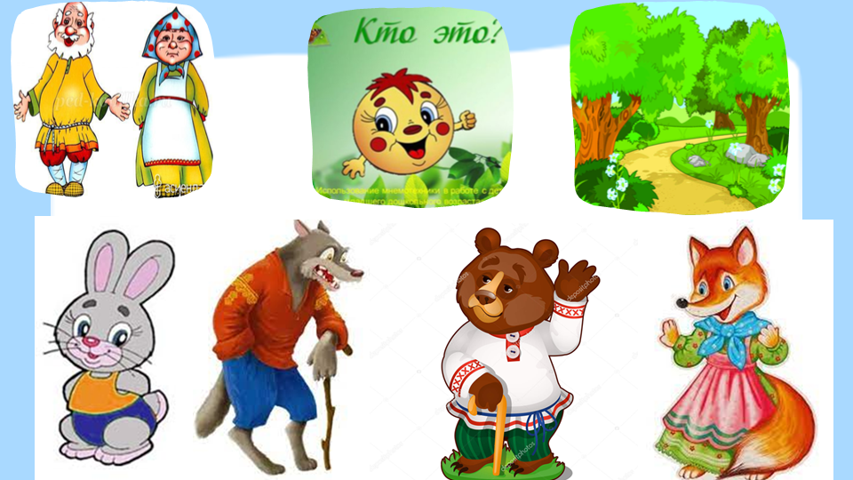

Сказка «Колобок»

«Наша Таня громко плачет», «Зайку бросила хозяйка»
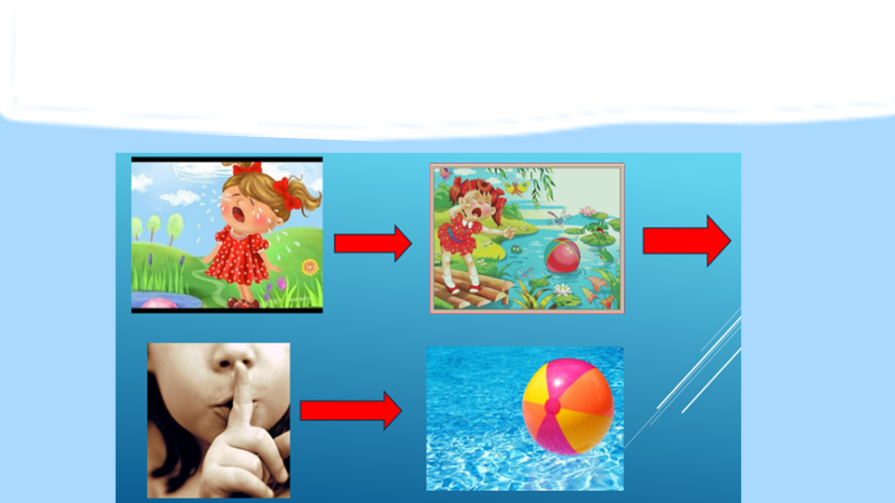
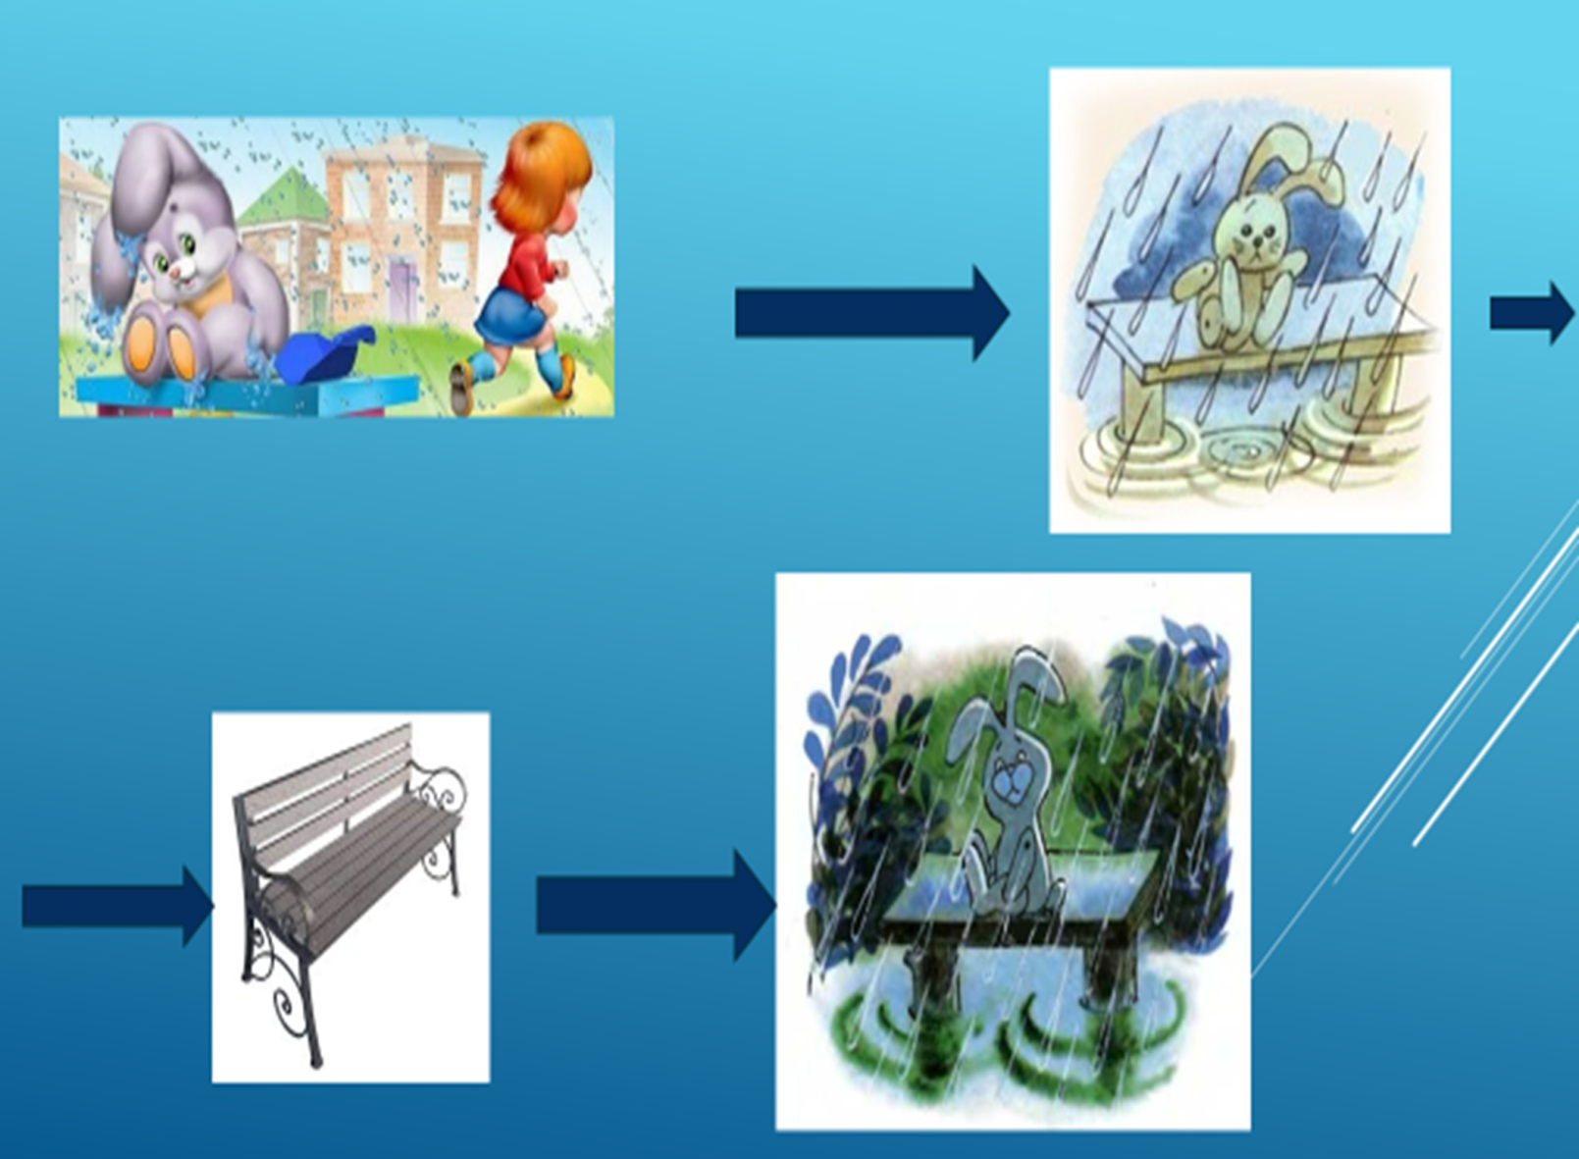
Правила изучения мнемохехники:
- Проводить 2 занятие в неделю, 8 занятия в месяц – знакомство с одной сказкой.
- В течение месяца, пока дети знакомятся с конкретной сказкой, в группе (дома) остаются мнемотаблицы и коллажи для индивидуальной работы.
- Перед следующим занятием проводить предварительную работу с детьми, рассматривая коллажи и мнемотаблицы по сказке из предыдущих занятий.
- По окончании работы над сказкой, мнемотаблицы помещают в книжный уголок, и ставим небольшой спектакль в группе.

Список используемой литературы
Большева Т.В.Учимся по сказке: Развитие мышления дошкольников с помощью мнемотехники: Учебно-методическое пособие. СПб: Детство-Пресс , 2011
2. Веракса Н.Е. От рождения до школы. Примерная основная общеобразовательная программа дошкольного обоазования/ Н.Е.Веракса, Т.С.Комарова, М.А.Васильева.- М.: Мозаика-Синтез, 2012.
3. Громова О.Е., Соломатина Г.Н., Савинова Н.П. Стихи о временах года и игры. Дидактические материалы по развитию речи детей 5-6 лет. Москва, 2005
4. Илларионова Ю.Г. О заучивании стихотворений в детском саду/ Дошкольное воспитание. - 2001. № 2. С.13-15
5. Козаренко В.А. Учебник мнемотехники
.

